**Весенние палы сухой травы - ежегодная беспечность граждан**

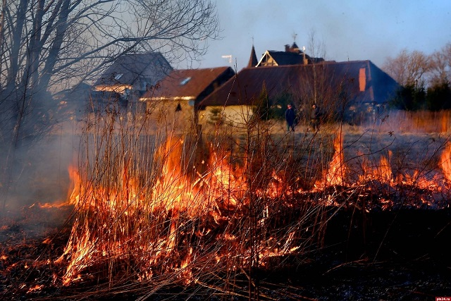

С наступлением тёплой сухой погоды весной особую актуальность в г.Железногорске и Железногорском районе приобретает проблема стихийного сжигания прошлогодней травы. Резкий рост пожаров сухой травянистой растительности ежегодно фиксируется в марте – апреле.

Горение стерни и сухой травы – процесс неуправляемый. Травяные палы быстро распространяются, особенно в ветреные дни. Остановить хорошо разгоревшийся пожар бывает очень непросто. Нередко от травяных пожаров сгорают дома или даже целые поселения.

Несмотря на всю серьезность проблемы, а также ежегодно проводимую сотрудниками отдела надзорной деятельности и профилактической работы по г.Железногорску и Железногорскому району профилактическую работу, многие граждане продолжают игнорировать требования пожарной безопасности. И первые случаи поджога травянистой сухой растительности были зафиксированы 26 марта.

С начала пожароопасного периода этого года за нарушения требований пожарной безопасности при сжигании сухой растительности сотрудниками федерального государственного пожарного надзора уже составлено 19 протоколов об административных правонарушениях.

Следует отметить, что практически все пожары происходят по вине человека. Это и неосторожное обращение с огнем, и сжигание травы и растительности с нарушением требований пожарной безопасности.

Отдел надзорной деятельности по г.Железногорску и Железногорскому району предупреждает: поджигатели травы и виновники лесных пожаров несут административную, а в случае наступления серьёзных последствий и уголовную ответственность. Нарушение требований пожарной безопасности в соответствии со статьёй 20.4 КоАП влечёт наложение административного штрафа на граждан до трёх тысяч рублей, на должностных лиц – до пятнадцати тысяч рублей, на юридических лиц – до двухсот тысяч рублей. В случае введения особого противопожарного режима суммы штрафных санкций увеличиваются в разы.

**Инспекторы государственного пожарного надзора напоминают о  соблюдении элементарных правил пожарной безопасности:**

- не поджигать траву и стерню;

- не производить бесконтрольное сжигание мусора и разведение костров;

- не разрешать детям баловаться со спичками, не позволять им сжигать траву;

- во избежание перехода огня с одного строения на другое очистить от мусора и сухой травы территорию хозяйственных дворов, гаражных кооперативов;

- не бросать горящие спички и окурки;

- не оставлять на освещенном солнцем месте бутылки или осколки стекла;

- не разжигать костры в сухую и ветреную погоду, не оставлять их непотушенными.

Если вы обнаружили начинающийся пожар, например, небольшой травяной пал, постарайтесь затушить его самостоятельно. Иногда достаточно просто затоптать пламя (при этом необходимо подождать и убедиться, что трава действительно не тлеет, иначе огонь может появиться вновь).

В случае достаточно сильного пожара, который Вы не сможете потушить своими силами, постарайтесь как можно быстрее оповестить о нем экстренные службы: единый телефон пожарных-спасателей – 101; единый телефон вызова экстренных служб – 112.